Тема: Обобщающий урок по разделу «Поэзия – гостья небесная – летит навстречу тебе»
Цель: организовать деятельность учащихся по обобщению и закреплению знаний по разделу «Поэзия – гостья небесная – летит навстречу тебе», в результате чего они будут знать особенности поэзии; уметь различать стихотворения-размышления, стихотворения – портреты, стихотворения описания;
- содействовать развитию умений анализировать, синтезировать и обобщать информацию, делать выводы на основе прочитанного;
- способствовать воспитанию внимательности, интереса к поэзии.
Ход урока
І. Организационный этап.
(цель: обеспечить проверку готовности учащихся к уроку, психологически подготовить их к общению)
Учитель организует игру «Шепчем вместе». Задаёт вопросы:
- Сколько детей в нашем классе?
- А как называется наш урок?
- Как называется произведение, которое вы учили дома?
- А кто его написал?
- Урок – это всегда новые открытия?
Я надеюсь, что в конце урока между словами урок и успех появится знак равно. А это возможно, если вы возьмёте с собой на урок знания, внимание, поиск, воображение, сотрудничество, творческие способности.
ІІ. Этап проверки домашнего задания
(цель: установить правильность, полноту и осознанность выполнения домашнего задания)
Проводится конкурс на лучшего чтеца. Одноклассники также оценивают чтение наизусть, ставя +/-, используя лист оценивания одноклассников.
Критерии

Имя
Назван автор и название произведения
Прочитано наизусть без ошибок
Выделялись голосом ключевые слова
Передано настроение стихотворения
Соблюдались знаки препинания
Слушать было интересно

ІІІ. Этап актуализации субъектного опыта учащихся.
(цель: обеспечить мотивацию учения школьников, включение учащихся в совместную деятельность по определению темы и целей учебного занятия)
Ребята, мы с вами работали в разделе «Поэзия – гостья небесная – летит навстречу тебе».
Что же такое поэзия? Это мир чувств, впечатлений, переживаний. Стихами выражали наиболее сильные и яркие чувства, особое душевное состояние и настроение.
Чем стихи отличаются от прозы? Так, они записываются короткими строчками и столбиками, а ещё у них есть рифма.
Что такое рифма? Это созвучие (сходство) окончаний стихотворных строк. Но у каждого стихотворения своя мелодия – грустная или весёлая, быстрая или медленная.
Тему сегодняшней встречи вам помогут узнать облака слов.
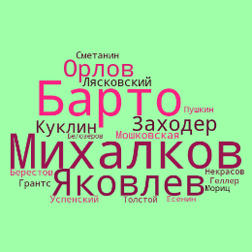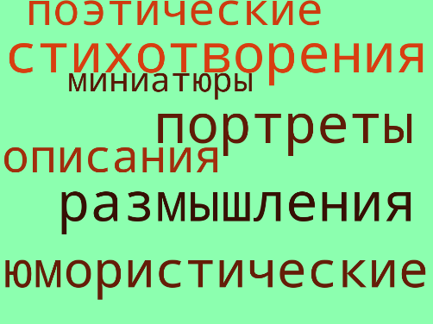
Тема: Обобщающий урок по разделу «Поэзия – гостья небесная – летит навстречу тебе»
А ребусы помогут сформулировать цели урока
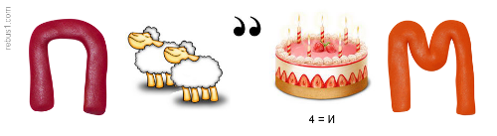
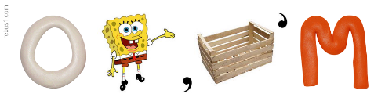
Цель: Обобщить и закрепить знания, умения и навыки, полученные в процессе работы с произведениями раздела
ІV. Этап обобщения, повторения, закрепления знаний и способов деятельности
(цель: обеспечить обобщение, повторение и закрепление знаний и способов действий, которые необходимы для самостоятельной работы, повышение уровня осмысления материала, глубины его усвоения, закрепление изученного материала)
Редакция детского журнала «Литературный уголок» обратилась к нашему классу с просьбой. Дело в том, что следующий номер этого журнала решили посвятить поэзии. А точнее стихотворениям-размышлениям, стихотворениям-портретам, юмористическим стихотворениям, стихотворениям-описаниям и и поэтическим миниатюрам. Корреспонденты отправились собирать информацию и уже прислали в редакцию несколько файлов с информацией. Но вот беда – произошёл сбой электронной почты. Файлы восстановили, но информация вся перепуталась. Сможем ли мы помочь редакции журнала? Нам знакома эта тема? Поработаем! Так как работать будем вместе, то придерживаемся правил:
Будь внимательным
Будь доброжелательным
Не перебивай и не выкрикивай
Слушай других

Физкультминутка
Приступаем к работе.
1-е задание : что же такое стихотворение? Собери определение. (https://learningapps.org/watch?v=pu0xwib4k22)
с особым расположением строк,
произведение
Стихотворение -это

мы слышим созвучия (рифмы)
в окончаниях которых

2. Какие бывают стихотворения? Найди пару. https://learningapps.org/watch?v=ptqnq0aan22
рассуждение о каком-либо предмете, явлении, на любую тему
небольшие литературные произведения, в которых ярко изображены поэтические картины. Их очень легко представить. вообразить, увидеть
стихотворения - размышления

юмористические стихотворения
описание не только внешности героя, но и поступков

стихотворения-портреты
в них изображаются чаще всего картины природы
стихотворения-описания

поэтические миниатюры
позволяют посмотреть на героев и на себя как бы со стороны, увидеть свои достоинства или недостатки

3. Здесь кто-то лишний. Кто? Почему?
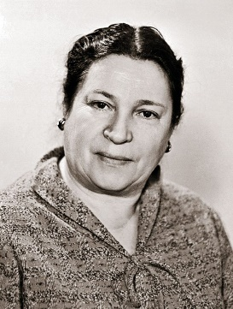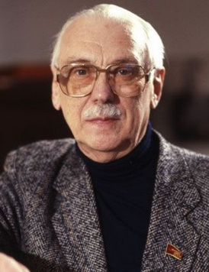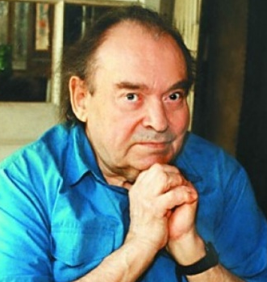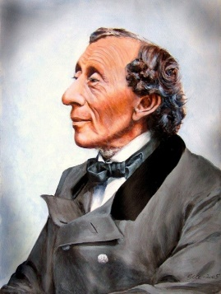
А.Барто С.Михалков Б.Заходер А. Сметанин Г.Х.Андерсен
4. Что это за произведение и кто автор? ( Виктор Лясковский «Если б я был агроном»). Понравился вам герой? Как вы думаете, осуществлятся его мечты?
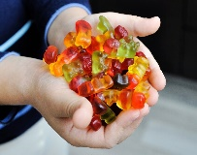 | 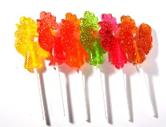
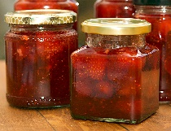 |  | 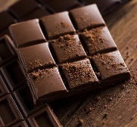
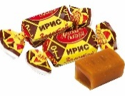 | 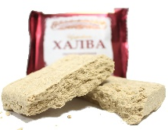 | 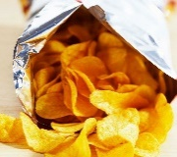

5. Что это за произведение и кто автор? (Юрий Яковлев «Какого цвета земля»?) Посмотрите, как разообразна цветовая гамма стихотворения!
Весной-чернее угля | Зимой-абсолютно бела | Летом- зелёного цвета
Анютины глазки |  | Осенью покрасили охрой
На ферме молочной бела | Каменщик дружит с краской оранжевой | Тракторист покрывает позолотой

Физкультминутка
6. Необходимо восстановить стихотворение
(А. Сметанин «Я – хороший»)
Как надену я с утра …. | 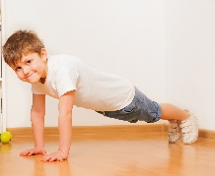  Да…….как возьму, да как сделаю | С удовоьствием пойду……… | 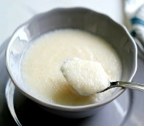  С аппетитом проглочу….. | 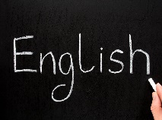  И ……как займусь обстоятельно | И ……уберу очень тщательно

В школе с блеском….. | ……….будут страшно……. | 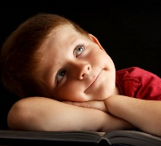  ………..- так легко засыпается. А к утру моя …. рассыпается

7. Попробуйте восстановить текст стихотворения по рифмам:
…………………………………ядрёный
………………………………….бродит;
…………………………………..лежит.
…………………………………..постели,
…………………………………..простор!-
………………………………….не успели,
………………………………….ковёр.

Автор: Н.Некрасов, А.Пушкин, А Барто, Б.Заходер ?
V. Этап контроля и самоконтроля.
(цель: выявить качество усвоения знаний по теме «Поэзия» )
Итак, практически вся информация востановлена. Осталась последняя страница , где находится краткое содержание всего журнала. ( предлагается тест по разделу «Поэзия»
1.Прочитай названия стихотворений. Найди стихотворения-размышления.
А) «Какого цвета земля?» Юрия Яковлева
Б) «Стрекоза и Муравей» Ивана Крылова
В) «Что красивей всего?» Бориса Заходера
2.Найди правильный ответ. Рифма – это …
А) близкие по смыслу слова
Б) созвучные слова
В) родственные слова

3.Узнай стихотворение по ключевым словам: зарядка, манная каша, контрольная, форма, мама, папа.
«Мечтатель»
«Обида»
«Я - хороший»

4.Укажи главную особенность юмористических стихотворений.
Герой изображается по-доброму, с усмешкой
Автор зло высмеивает героя
Герой всегда школьного возраста

5.Найди стихотворения, которые передают чувство радости.
«Зимняя дорога» Александра Пушкина
«Славная осень!..» Николая Некрасова
«Идёт весна по городу!» Юнны Мориц
Осуществляется взаимопроверка и взаимооценка теста с помощью ключа.
VI. Этап корреции.
(цель: скорректировать выявленные пробелы в знаниях по теме «Поэзия»)
-Какой вопрос был самым трудным?
-Где можно найти ответ на этот вопрос?
VII. Этап информирования о домашнем задании
(цель: обеспечить понимание учащимися цели, содержания и способа выполнения домашнего задания)
Выполнить задания на стр.102
-подобрать рифму
-«оживить» предметы с помощью эпитетов
-попробовать сочинить маленькое стихотворение, используя слова-помощники
VIII. этап подведения итогов учебного занятия
(цель: дать качественную оценку работы класса и отдельных учеников)
Итак, страницы журнала с нужной информацией готовы. Мы можем их отправлять в редакцию детского журнала «Литературный уголок», и я думаю, что главный редактор будет вам благодарен.
IХ. Этап рефлексии
(цель: инициировать рефлексию учащихся по поводу своей деятельности, своего эмоционального состояния)
- Можно ли сегодня между словами урок и успех поставить знак равно? Учащиеся высказывают своё мнение, аргументируя постановку знака.

Поэзия приходит в нашу жизнь в самом раннем детстве. Мы можем ещё не уметь читать и писать, но уже хорошо запоминаем нехитрые строчки из стихов Агнии Барто и помним их, как ни странно, всю жизнь.

